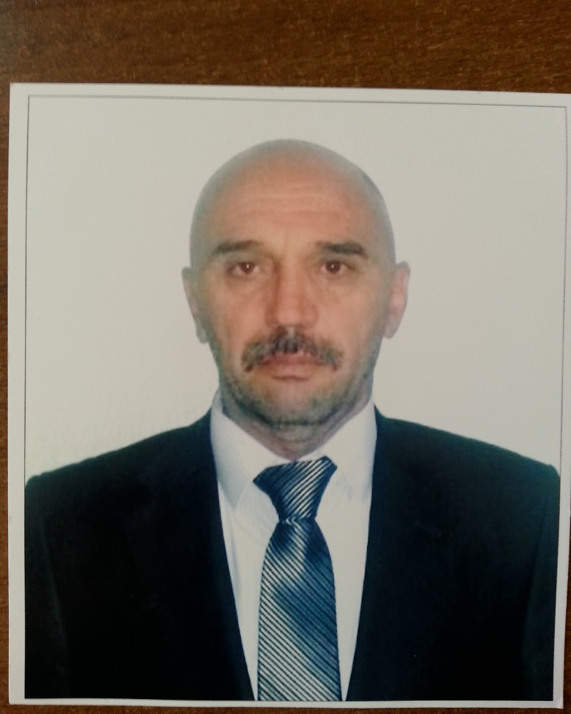
Совет муниципальных образований Чеченской Республики Веденского муниципального района
«Курчалинского сельского поселения»

ВАШ МУНИЦИПАЛЬНЫЙ ДЕПУТАТ

Лабазанов Абдулмунап Ярагиевич
4 сектор
Контактный номер: 8-928-740-21-83

ТЕЛЕФОН ДОВЕРИЯ: 8 (928) 087 25 82

